DocuEstudia: Sistema Web para la Gestión de un Observador con Arquitectura MVC

Jose Miguel Alvarez Fagua

Corporación Universitaria Minuto de Dios
Rectoría Cundinamarca
Sede Soacha (Cundinamarca)
Programa Ingeniería de Sistemas
octubre de 2025
DocuEstudia: Sistema Web para la Gestión de un Observador con Arquitectura MVC

Jose Miguel Alvarez Fagua

Trabajo de Grado presentado como requisito para optar al título de Ingeniero de Sistemas

Carmen Yanira Malagón Guzmán
Ingeniería de Sistemas

Corporación Universitaria Minuto de Dios
Rectoría Cundinamarca
Sede Soacha (Cundinamarca)
Programa Ingeniería de Sistemas
octubre de 2025

Dedicatoria

Dedico este trabajo a mis padres que son mi eje y mi motor de vida, por su apoyo incondicional y por enseñarme que la perseverancia transforma los desafíos en logros.
A mis docentes, por compartir su conocimiento con pasión y exigencia, y por sembrar en mí el compromiso y la buena actitud frente las diferentes adversidades y desafíos.
Y a mí mismo, por cada noche de estudio, cada línea de código, y cada decisión tomada con disciplina y propósito. Este proyecto es testimonio de que el esfuerzo sostenido deja huella

Agradecimientos

Agradezco profundamente a mis padres, por su constante apoyo, paciencia y motivación en cada etapa de este proceso. Su confianza en mí ha sido el pilar que ha sostenido este camino.
También a mi hermana, quien me apoyó en todo momento y colaboró con la elaboración de este documento, especialmente en temas de redacción y estructuración.
A mis docentes, por su guía, exigencia y compromiso con la formación integral. En especial, a quienes me acompañaron en el desarrollo de este proyecto, brindando observaciones valiosas que fortalecieron su calidad, también a mis compañeros y amigos, por sus aportes, conversaciones y colaboración en momentos clave.

JOSE MIGUEL ALVAREZ FAGUA

Tabla de contenido

Dedicatoria 3
Agradecimientos 4
Resumen 10
Abstract 11
Introducción 12
1. Problema 13
1.1. Árbol de problema 13
1.2. Descripción del problema 14
1.3. Formulación o pregunta problema 14
2. Objetivos 15
2.1. Objetivo general 15
2.2. Objetivos específicos 15
3. Justificación 15
4. Hipótesis 17
5. Marco de referencia 17
5.1. Marco legal 17
5.2. Marco teórico 19
5.3. Marco investigativo 21
5.4. Marco conceptual 23
6. Metodología 25
6.1. Enfoque y alcance de la investigación 25
6.2. Cuadro resumen de objetivos, actividades, herramientas y población 26
6.3. Descripción detallada del diseño metodológico desarrollado 27
7. Resultados 28
8. Diagramas del Sistema DocuEstudia 35
8.1 Diagrama de casos de uso 35
8.2 Diagrama De Flujo 36
8.3 Diagrama de clases 37
8.4 Diagrama de Relacion 38
9. Cronograma 39
10. Discusión 40
11. Conclusiones 40
12. Recomendaciones 41
13. Referencias 42
14. Anexos 45

Listado de Tablas
Tabla 1. Resumen de los objetivos con sus Actividades 26
Tabla 2. Matriz de Riesgo 49
Tabla 3. Matriz Dofa 50

Listado de Figuras
Ilustración 1. Árbol de problema 13
Ilustración 2. Método actual empleado para registrar observaciones académicas. 29
Ilustración 3. Percepción sobre la facilidad de acceso a los registros académicos. 30
Ilustración 4. Frecuencia con la que se presentan dificultades al buscar información estudiantil 30
Ilustración 5. Percepción sobre la trazabilidad del Sistema actual de observaciones académicas 31
Ilustración 6. Importancia atribuida a contar con una plataforma digital para la gestión académica. 31
Ilustración 7. Beneficios percibidos de implementar un Sistema digital para la gestión académica. 32
Ilustración 8. Nivel de disposición para utilizar una plataforma digital institucional. 32
Ilustración 9. Funciones consideradas necesarias en un Sistema de gestión académica. 33
Ilustración 10. Importancia otorgada a la facilidad de uso de una plataforma académica. 33
Ilustración 11. Dificultades experimentadas en el proceso actual de registro académico. 34
Ilustración 12. Limitaciones percibidas del observador físico institucional. 34
Ilustración 13. Diagrama Caso de Uso General 35
Ilustración 14. Diagrama de Flujo General 36
Ilustración 15. Diagrama a nivel Base de datos (BD) y sus atributos 37
Ilustración 16. Diagrama de Relacion Base de datos 38
Ilustración 17. Diagrama de Gantt 39
Ilustración 18. Diagrama caso uso DocuEstudia Especifico Administrador. 45
Ilustración 19. Diagrama Caso de Uso Especifico Docente 46
Ilustración 20. Diagrama Caso de Uso Especifico por Estudiante 47
Ilustración 21. Carta de autorización institucional 48
Ilustración 22. Pagina Principal Index DocuEstudia 51
Ilustración 23. Login para Usuarios con rol Estudiante 51
Ilustración 24. Login para Usuarios con rol Maestro 52
Ilustración 25. Pagina Administrativa para el Observador 52
Ilustración 26. Menu para creacion de Maestros 53
Ilustración 27. Formulario de creacion de maestros 54
Ilustración 28. Creacion de una anotacion al Estudiante 55
Ilustración 29. Registro de las anotaciones creadas 55
Ilustración 30. para poder visualizar todos los estudiantes creados 56
Ilustración 31. Todas las anotaciones que puede visualizar un estudiante 56
Ilustración 32. Detallado de la anotacion 57
Ilustración 33. Historial de acciones realizas 57
Ilustración 34. Registro de datos estudiante 58

Resumen
En este trabajo de grado se propone el diseño y documentación de DocuEstudia, una aplicación web, basada en la arquitectura MVC, la cual está orientada a la gestión académica escolar.
El objetivo es mejorar los procesos administrativos y académicos mediante distintos Sistemas que permitan realizar el registro de los estudiantes, la asignación de grupos, gestión de observaciones y administración de roles. En relación con la metodología, se desarrolla una estructuración por medio de principios SMART, diagramas estructurales y cronogramas de desarrollo que permitan la vinculación y adaptación según los objetivos requeridos. La herramienta fortalecerá la trazabilidad de datos y facilitará la toma de decisiones. Finalmente, se resalta la importancia de crear soluciones tecnológicas sostenibles que permitan la mejora de la organización educativa y a su vez reducir la dependencia a procesos manuales, ortodoxos y tradicionales.
Palabras Clave. Gestión académica, Sistema web, arquitectura MVC, trazabilidad, sostenibilidad.

Abstract
This thesis proposes the design and documentation of DocuEstudia, a web application based on MVC architecture, oriented toward school academic management. The objective is to improve administrative and academic processes through various modules that allow for student registration, group assignment, observation management, and role administration. Regarding the methodology, a structure is developed using SMART principles, structural diagrams, and development timelines that allow for linking and adaptation according to the required objectives. The tool will strengthen data traceability and facilitate decision-making. Finally, the importance of creating sustainable technological solutions that enable the improvement of educational organization while reducing dependence on manual, orthodox, and traditional processes is highlighted.
Keywords. Academic management, web system, MVC architecture, traceability, sustainability.

Introducción
La gestión académica en instituciones educativas es un componente esencial para el desarrollo organizativo, pedagógico y administrativo de los observadores escolares de los estudiantes. Sin embargo, en muchos contextos, estos procesos se llevan a cabo de forma manual o mediante herramientas tradicionales como el papel, lo cual genera dificultades en la trazabilidad de la información, la asignación de responsabilidades y el seguimiento de los estudiantes. Este es el caso del Liceo Mi Nuevo Horizonte del Tábora, institución que sirve como referencia para el presente proyecto.
En respuesta a esta problemática, se plantea un desarrollo de un Sistema llamado DocuEstudia, una aplicación web diseñada bajo el patrón de la arquitectura MVC, cuyo propósito es mejorar la organización interna de las instituciones educativas, mediante un Sistema capaz de registrar a los estudiantes, asignar el grado y el grupo, documentar observaciones académicas y facilitar la gestión de roles. Este Sistema se fundamenta en principios de escalabilidad, claridad estructural y automatización de procesos, lo que lo convierte en una herramienta viable para entornos escolares que buscan optimizar sus procesos.
Por medio de este trabajo de grado, se busca no solo evidenciar la necesidad de soluciones tecnológicas en el ámbito educativo, sino también demostrar cómo la innovación, permite una estructuración técnica y metodológica que puede contribuir en mejora de la calidad de la gestión académica.

Problema
Ilustración 1.
Árbol de problema

Árbol de problema
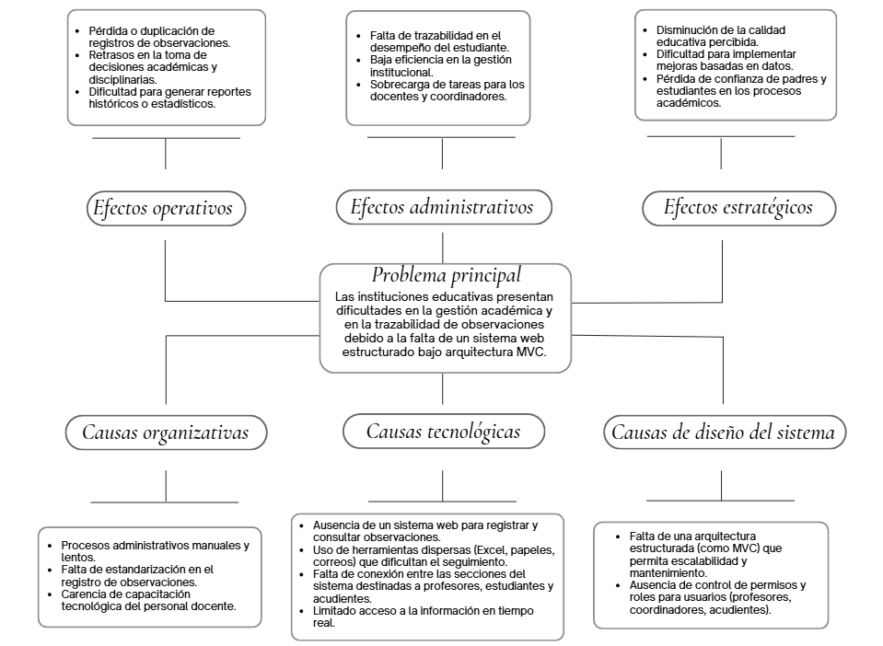

Nota. Registra las faltas que hay dentro de la problemática principal desglosándola en 3 aspectos (Efectos y Causas)

Descripción del problema
Las instituciones educativas enfrentan dificultades en la gestión de los procesos académicos, especialmente en lo relacionado con el control digital de los estudiantes, la asignación de grupos o grados, el seguimiento de observaciones o llamados de atención y la administración de roles. En muchos casos, dichas tareas se realizan de manera manual o con herramientas tradicionales, lo que genera inconsistencias en la información, duplicidad de datos y falta de trazabilidad en los diferentes procesos escolares, lo cual afecta la eficiencia administrativa, limita la capacidad de análisis y genera dificultad en la toma de decisiones por parte de los directivos y docentes. Además, la inexistencia de una plataforma estructurada impide que los estudiantes tengan una experiencia académica más organizada y transparente. Esta situación también se evidencia en el Liceo Mi Nuevo Horizonte del Tábora, institución que continúa empleando métodos tradicionales para la gestión académica y disciplinaria.
Ante esta problemática, se identifica la necesidad de diseñar y documentar un Sistema web, cuyo fin sea automatizar y estructurar los diferentes procesos académicos, que permita a su vez garantizar una integridad de los datos, la claridad en la asignación de funciones, permisos y la mejora en la gestión escolar. El proyecto DocuEstudia busca responder a esta necesidad mediante una solución tecnológica basada en arquitectura MVC.

Formulación o pregunta problema
Se propone la pregunta problema: ¿Cómo puede un Sistema web basado en arquitectura MVC optimizar la gestión académica y la trazabilidad de observaciones en instituciones educativas?

Objetivos

Objetivo general
Diseñar una aplicación web orientada a la gestión académica escolar, que optimice los procesos administrativos mediante una arquitectura modular basada en el patrón MVC, garantizando la trazabilidad de la información, la asignación clara de roles y el seguimiento académico de los estudiantes.

Objetivos específicos
Identificar las necesidades académicas y administrativas que justifican el desarrollo de un Sistema de gestión escolar.
Documentar la estructura funcional del Sistema DocuEstudia bajo el patrón de arquitectura MVC, detallando sus Sistemas, roles y procesos.
Seleccionar y justificar las tecnologías a utilizar en el proyecto, incluyendo herramientas de desarrollo web, modelado y documentación, así como establecer un cronograma de trabajo que permita planificar y controlar su desarrollo.
Proponer mecanismos de validación y seguimiento que aseguren la calidad del Sistema y la coherencia de la documentación entregada.

Justificación
El contexto educativo actual, se caracteriza por la transformación digital y la necesidad de la trazabilidad en los diversos procesos a nivel institucional, por lo cual se destacan los retos a los cuales se enfrentan día a día, relacionados con los procesos académicos, administrativos y de seguimiento estudiantil. Esta propuesta surge como una necesidad a la adaptación de los procesos en relación con las tecnologías emergentes, especialmente en comunidades que carecen de los recursos necesarios para una transformación Digital. En el caso del Liceo Mi Nuevo Horizonte del Tábora, se identificó que el observador escolar continúa manejándose en formato físico, lo que genera duplicidad de información, limitaciones en el acceso y dificultades para realizar un seguimiento oportuno. Desde una perspectiva pedagógica y educativa, la implementación de la herramienta DocuEstudia, representa una oportunidad para fortalecer la calidad de la gestión escolar, mediante una plataforma web basada en arquitectura MVC. Según Espitia y Carbajo (2016), el patrón MVC facilita la separación de responsabilidades en el desarrollo, optimizando la interacción usuario y Sistema en el entorno educativo.
Es importante mencionar que, según Roma (2021) la accesibilidad en entornos educativos virtuales es una herramienta clave, pues permite una experiencia inclusiva y eficiente para los estudiantes, especialmente aquellos que se encuentren en entornos vulnerables. Esta propuesta impacta a nivel cultural, pues busca que diferentes comunidades educativas se adapten a los desafíos de la era digital, sin perder organización y estructuración. Asimismo, la trazabilidad y documentación de manera clara de los procesos escolares, mejora la eficiencia y eficacia, promoviendo a su vez la transparencia y equidad en el acceso a la información.
De acuerdo a lo anterior, se destaca que la herramienta DocuEstudia permite consultar y analizar los datos de forma organizada, haciendo más fácil el proceso por parte de los docentes y directivos, facilitando el seguimiento del rendimiento estudiantil y la intervención oportuna. Por tal motivo, Araque (2022) subraya la importancia de las TIC en la educación, mencionando que es necesario una restructuración institucional, cuyo fin sea la eficiencia y trazabilidad de los procesos.
Finalmente, el abordaje de la propuesta, permite que se dé una mejor organización, evitando la perdida de información, la ambigüedad en los reportes y las dificultades en la toma de decisiones, mejorando a su vez el desarrollo dentro del ámbito educativo.

Hipótesis
La implementación del Sistema web DocuEstudia, mejorará significativamente la eficiencia en la gestión académica de las instituciones educativas, al permitir una administración más organizada de estudiantes, observaciones, roles y procesos escolares, reduciendo los errores humanos y optimizando la trazabilidad de la información.

Marco de referencia

Marco legal
Inicialmente, es necesario conocer la ley 115 de 1994, la cual establece las bases del subSistema educativo colombiano, definiendo la educación como un proceso de formación permanente, tanto a nivel personal, cultural y social, el cual a su vez es un servicio público esencial, que a su vez se compone de niveles, modalidades y principios pedagógicos mencionados en la misma (Ministerio de Educación Nacional, 1994). Es clave para los colegios porque exige la creación del Proyecto Educativo Institucional (PEI), el manual de convivencia y la participación en la gestión escolar.
A nivel de una institución, se cuentan con reglamentos internos como el Manual de Convivencia, el cual regula los derechos y deberes, además de los procedimientos escolares que se deben surgir en cada caso. Así mismo, es importante mencionar que debe estar alienado a lo estipulado en la Ley 115 y la Ley 1620 de 2013, puesto que debe incluir protocolos para la prevención del acoso escolar, la promoción de los derechos y la activación de rutas de atención en casos de emergencia, además, el PEI debe contener los valores institucionales, el enfoque pedagógico y las estrategias de formación ciudadana. Es importante destacar, que los documentos se construyen tanto por estudiantes, docentes y padres de familia.

La protección de datos personales, está vinculada a la ley 1581 de 2012, cuyo fin es regular el tratamiento de datos personales en Colombia, para lo cual establece principios aplicados a todas las bases de datos, exceptuando las que se mencionan en el artículo, pero dichos principios tienen que ver con la finalidad, seguridad y confidencialidad, fundamentales en los Sistemas digitales educativos. Es importante resaltar que, los colegios deben garantizar el consentimiento informado, la seguridad de las bases de datos y el cumplimiento de los protocolos necesarios en el uso de esa información, lo cual es fundamental a la hora de implementar plataformas digitales.
En relación con el anterior, es necesario mencionar el decreto 1965 de 2013, fundamenta como deben operar los comités de convivencia escolar, tanto a nivel nacional, territorial y escolar, asimismo, establece las funciones para cada comité como: coordinación de acciones, implantación de rutas de atención integral y articulación de esfuerzo entre instituciones y entidades del estado, además, promueve la participación de toda la comunidad educativa en la construcción de ambientes seguros.
Finalmente, el decreto 1075 de 2015, el cual menciona la normatividad del sector educativo en Colombia, incluyendo: 1. la definición de la estructura, elaboración y aplicación del PEI, 2. el establecimiento de los lineamientos en la construcción y aplicación del manual de convivencia, 3. La regulación de aspectos administrativos, académicos y financieros, relacionadas con la gestión institucional, 4. La evaluación y calidad educativa, incluyendo normas que aseguren la calidad y 5. el reconocimiento y organización de los órganos del gobierno escolar, convirtiéndose en una herramienta fundamental para los directivos escolares.

Marco teórico
- Teoría de Sistemas aplicada a la educación
La teoría de Sistemas, desarrollada por Ludwig von Bertalanffy, plantea que cualquier organización está compuesta por partes interdependientes, dando así un Sistemas. En el contexto educativo, esta teoría permite entender una institución, en este caso un colegio como un Sistema abierto, en el cual interactúan:1. Insumos como los estudiantes, docentes y recursos), 2. Procesos como la enseñanza, la evaluación y el seguimiento y 3. Productos, tales como la formación los resultados académicos). La importancia de esta teoría radica en el hecho de que, es clave en el diseño de un observador digital, puesto que implica reconocer que existen Sistemas y subSistemas que deben integrarse como su correcto funcionamiento, en este caso el PEI, el Sistema de notas uy la gestión disciplinaria, lo cual a su vez permite visualizar como actores implicados dentro del Sistema educativo influyen y como este a su vez puede mejorar la toma decisiones (Bertalanffy, 1968).
- Teoría de bases de datos relacionales (Codd)
La teoría de bases de datos relacionales, propone un modelo que revoluciono el diseño que se utilizaba anteriormente, pues introduce conceptos como tablas (relaciones) con filas (tuplas) y columnas (atributos). Asimismo, introdujo conceptos como clave: 1. Primaria y 2. Foránea, además de, normalización e independencia de datos, permitiendo así que los Sistemas sean más flexibles, seguras y escalables. Ahora bien, en el contexto de un observador estudiantes digital, el modelo permite estructurar los registros académicos y disciplinarios de los estudiantes de manera lógica, cuyo objetivo es evitar redundancia, y facilitar la consulta de forma eficiente y eficaz. Además, la normalización es un concepto que permite que los datos estén organizados y no se dupliquen, lo que mejorar la integridad de la información en los diversos entornos escolares (Codd, 1970).
- Arquitectura de software (MVC y otras metodologías)
El patrón Modelo-Vista-Controlador (MVC), es utilizado en el desarrollo de aplicaciones web. Se dividen en: 1. Modelo, el cual gestiona los datos y la lógica, 2. Vista, que hace referencia a la información presentada y 3. Controlador, que actúa como intermediario entre el modelo y la vista, que a su vez procesa las entradas del usuario. Este modelo es importante porque muestra la separación de responsabilidades, facilitando el mantenimiento del Sistema, la reutilización del código y la colaboración entre diversos colaboradores. En el contexto de un observador digital, el MVC permite que los administradores gestionen los usuarios y permisos desde la backend, mientras que los docentes solo pueden registrar las anotaciones sin modificar la base de datos. Asimismo, se mencionan otros modelos como MVP, MVVM y HMVC, que adaptan el patrón a distintos ambientes y requisito. Finalmente, se menciona como MVC se integra con otras bases de datos relacionales y frameworks modernos, lo cual hace énfasis en su importancia en el uso de Sistemas escolares (Espitia y Carbajo, 2016).
- Antecedentes investigativos sobre observadores digitales o Sistemas web educativos
En la investigación Sistema de información para el manejo del observador estudiantil del colegio psicopedagógico la acacia (sitcol) desarrollada por Holguin y Puerta (2016), se evidencia que su objetivo principal era desarrollar un Sistema de información para el manejo de un observador estudiantil dentro de un entorno web, usando Usa PHP y MySQL, con el fin de facilitar las anotaciones y optimizar su funcionamiento, para lo cual realizaron entrevistas a os directivos de la institución para llegar al acuerdo frente a lo necesario para su realización. Es importante mencionar que, las anotaciones se realizaban de forma escrito en un cuaderno, el cual permanecía en coordinación, haciendo difícil su acceso.
Asimismo, se destaca la investigación denominada TIC y educación (2005–2020): cuestiones de acceso, usos y aspectos técnicos desde una revisión documental, desarrollada por Araque (2022), en la cual fundamenta cómo las instituciones educativas han implementado diversas estrategias digitales para la mejora de la gestión escolar desde la pandemia. Por lo cual, recopila documentos, en los cuales se destaca el uso de plataformas web, usadas para el seguimiento académico, la digitalización de los registros disciplinarios y la implementación de nuevos Sistemas de información escolar. El estudio principalmente destaca la evolución del observador, pues eran bitácoras físicas, las cuales se fueron desarrollando en Sistemas integrados, cuyo fin es permitir el acceso remoto, la trazabilidad de datos y la participación de la comunidad educativa dentro de estos procesos que permiten la mejora de la calidad. Asimismo, menciona desafíos que están presentes como> la alfabetización digital, la infraestructura relacionada con la tecnología y la formación docente en las TIC, factores que influyen en el abordaje de un observador digital.

Marco investigativo
La sociedad global y los Sistemas educativos a partir de la segunda mitad del siglo XX, se vieron obligados a repensar y rediseñar los modelos propuestos en la organización y gestión (Álvarez, 2009, como se citó en Flores, 2021). Asimismo, se resaltan diversas condiciones que estuvieron presentes en la creación de nuevas demandas, con el fin de generar cambios en los Sistemas educativos, por lo cual eran necesarias modificaciones a nivel estructural en las políticas educativas y en las estructuras de gestión de los centros educativos, sin duda es fundamental resaltar que dichas reformas educativos, se presentaron en diferentes países y en América Latina en la década de los 80, como resultado de los procesos de transformación se desarrolló: 1. Nuevos procesos de autonomía institucional en algunas instituciones, lo que involucraba procesos relacionados con el currículo y la gestión y 2. La mayoría de instituciones, no buscaron mejorar sino que siguieron los mismos métodos, horarios, decisiones y estructuras, contribuyendo a su deterioro al ignorar la innovación (Braslavsky y Cosse, 2006, como se citó en Flores, 2021; Harvey, 2007, como se citó en Flores, 2021). Desde la década de los 80 y 90, se busca mejorar la calidad educativa, lo cual hace parte del objetivo de la gestión educativa, representando a su vez un rol importante en la mejora permanente de la misma, de igual forma, se plantearon nuevas concepciones sobre el rol docente y la enseñanza, marcando el surgimiento de nuevos profesionales (Quintana, 2018, como se citó en Flores, 2021; Suasnábar. 2017).
En los primeros años de la década de los 2000, se evidenciaron cambios importantes como: la dinámica del capitalismo global a raíz del ascenso de China como motor principal de la encomia mundial, lo cual traería consigo cambios para América Latina, de igual forma, se evidenciaron expansiones de los derechos humanos, que se caracterizaron por: 1. El aumento del acceso a todos los niveles, 2. El reconocimiento de los derechos de aquellas poblaciones excluidas y marginadas, y 3. El crecimiento del financiamiento educativo, lo cual se puede confirmar con los recursos invertidos en el año 2000 de un promedio de 4,3 % del PBI, el cual aumento a 5,0 % en 2008 (Suasnábar, 2017). El resultado de la innovación de políticas sociales trajo consigo la distribución de computadoras y el aumento de los materiales digitales para los alumnos, marcando así el salto tecnológico durante esta década.
El Ministerio de Educación (2024) menciono en un documento sobre la transformación digital educativa, en el cual destaca algunos avances como la automatización de procesos, el uso de inteligencia artificial (IA) y la migración a la nube, sin embargo, aún persisten brechas significativas que limitan la inclusión digital y el aprovechamiento a dichas tecnologías, las cuales se evidencian en la conectividad rural, formación docente en Tecnologías de información y comunicación (TIC) y acceso equitativo.
Por otra parte, para la reducción de las brechas digitales es importante conocer las fuentes de energía a las que tienen acceso las instituciones educativas, lo que permitirá reducir las desigualdades presentes en relación con el acceso, uso y apropiación, ya sea por ubicación geográfica o sector, contribuyendo así a la mejora de la calidad educativa y a su vez influye en la integración de Sistemas de gestión de aprendizaje y en la implementación de evaluaciones en línea en los colegios rurales y oficiales, puesto que los colegios privados y urbanos cuentan con mayores oportunidades en el uso de plataformas de enseñanza y aprendizaje, y laboratorios experimentales relacionados con herramientas virtuales (Pontifica Universidad Javeriana, 2025).

Marco conceptual
- Tecnologías
Para el desarrollo documental del Sistema DocuEstudia, se seleccionaron tecnologías ampliamente reconocidas en el ámbito del desarrollo web, que permiten estructurar una solución escalable, modular y compatible con los Sistemas del Observador Académico. A continuación, se describen las principales herramientas y enfoques técnicos, respaldados por literatura especializada.
- PHP
El lenguaje de programación PHP es utilizado en la construcción de la lógica funcional del Sistema (backend). Su integración con bases de datos relacionales y su compatibilidad con el patrón MVC lo convierten en una herramienta clave en las aplicaciones web educativas. Según la documentación oficial de PHP, este lenguaje fue diseñado para el desarrollo web dinámico y puede integrarse fácilmente con HTML y bases de datos como MySQL, lo que lo hace ideal para Sistemas escolares (PHP Group., s. f.).
- CSS (Cascading Style Sheets)
CSS es la tecnología empleada para definir el diseño visual del Sistema, permitiendo una interfaz clara, accesible y adaptable a distintos dispositivos. Su uso facilita la separación entre contenido y presentación, mejorando la mantenibilidad del proyecto. De acuerdo con DesarrolladoresWeb.org (2024), CSS permite crear interfaces responsivas y accesibles, fundamentales para plataformas educativas que deben adaptarse a múltiples usuarios y dispositivos.
- JavaScript (JS)
Es un lenguaje de programación del lado del cliente, utilizado para mejorar la interactividad del Sistema. Permite validar formularios, gestionar eventos y ofrecer una experiencia dinámica al usuario sin necesidad de recargar la página constantemente. En el desarrollo web educativo, JS es esencial para crear interfaces intuitivas y reactivas que faciliten el uso por parte de docentes y estudiantes (DesarrolladoresWeb.org, 2024)
Arquitectura MVC (Modelo–Vista–Controlador)
El patrón de diseño MVC organiza el Sistema en tres capas independientes: modelo (gestión de datos), vista (interfaz de usuario) y controlador (lógica de negocio). Esta arquitectura facilita la escalabilidad, la reutilización de componentes y la claridad en el mantenimiento del código. Según Guzmán López (2018), MVC permite desarrollar aplicaciones web robustas y modulares, ideales para entornos educativos donde múltiples actores interactúan con el Sistema.
- Base de datos relacional (MySQL)
MySQL es el Sistema de gestión de bases de datos seleccionado para DocuEstudia. Permite almacenar y relacionar la información de forma estructurada, con integridad referencial. Su compatibilidad con PHP y capacidad para manejar múltiples tablas lo hacen ideal para registrar estudiantes, grupos, observaciones y roles. Según TutorialesProgramacionYa (s.f), MySQL es ampliamente utilizado en Sistemas web por su estabilidad y eficiencia.
- XAMPP
Es un entorno de desarrollo local que integra Apache, MySQL, PHP y Perl. Se utiliza para simular el servidor web en el proceso de desarrollo, permitiendo ejecutar y probar el Sistema DocuEstudia sin necesidad de un servidor externo. Según Chirinos (2024), XAMPP es una herramienta multiplataforma que facilita la instalación y configuración de entornos de prueba, siendo ideal para proyectos académicos.

Metodología

Enfoque y alcance de la investigación
Este trabajo de grado se enmarcó en una investigación aplicada de tipo descriptivo, cuyo propósito fue diseñar y documentar un Sistema web orientado a la gestión académica escolar. El diseño metodológico se fundamentó en la arquitectura Modelo–Vista–Controlador (MVC) y en principios de desarrollo estructurado.
Como parte del diagnóstico inicial, se aplicó una encuesta a docentes del Liceo Mi Nuevo Horizonte del Tábora, cuyo objetivo de identificar el uso actual del observador escolar y la percepción frente a su digitalización. Este instrumento permitió obtener información sobre las dificultades del manejo físico del observador, su trazabilidad y las necesidades de modernización.
Las fases metodológicas propuestas fueron:
1. Análisis del problema: Identificación de las principales dificultades en la gestión académica actual, como la duplicidad de datos, la falta de trazabilidad y la ausencia de un Sistema centralizado.
2. Diseño técnico: Definición de la estructura modular del Sistema DocuEstudia, incluyendo diagramas, cronograma de trabajo y documentación de procesos.
3. Implementación: Desarrollo del Sistema en un entorno de pruebas utilizando XAMPP, PHP, MySQL, CSS y JavaScript.
4. Validación documental: Evaluación de la coherencia técnica y funcional mediante pruebas con prototipos y análisis de resultados frente a los objetivos planteados.
Este enfoque metodológico asegura la trazabilidad, escalabilidad y claridad en el desarrollo del Sistema, permitiendo evidenciar su pertinencia como propuesta tecnológica en el ámbito educativo.

Cuadro resumen de objetivos, actividades, herramientas y población
Tabla 1.
Resumen de los objetivos con sus Actividades
Objetivo General | Objetivos Específicos | Actividades | Instrumento | Población o Muestra
Diseñar y documentar una aplicación web orientada a la gestión académica escolar, que optimice los procesos administrativos mediante una arquitectura modular basada en el patrón MVC, garantizando la trazabilidad de la información, la asignación clara de roles y el seguimiento académico de los estudiantes. | O.E.1 Identificar las necesidades académicas y administrativas que justifican el desarrollo de un Sistema de gestión escolar. | - Realizar análisis de requerimientos funcionales y no funcionales.  - Revisar el funcionamiento de plataformas similares existentes.  - Consultar con docentes sobre la gestión académica actual y sus limitaciones. | Encuesta al personal educativo, revisión documental y análisis comparativo. | Docentes y administrativos del área académica.
 | O.E.2 Documentar la estructura funcional del Sistema DocuEstudia bajo el patrón MVC, detallando sus Sistemas, roles y procesos. | - Elaborar diagramas de casos de uso y de clases.  - Diseñar el modelo entidad-relación de la base de datos.  - Documentar la arquitectura del Sistema. | Análisis técnico y modelado UML. | Información técnica derivada del análisis del Sistema.
 | O.E.3 Seleccionar y justificar las tecnologías a utilizar en el proyecto, incluyendo herramientas de desarrollo web, modelado y documentación, así como establecer un cronograma de trabajo que permita planificar y controlar su desarrollo. | - Evaluar diferentes tecnologías web (PHP, MySQL, JavaScript, CSS).  - Definir herramientas de documentación y modelado (Draw.io, StarUML, etc.).  - Elaborar cronograma de desarrollo. | Revisión comparativa de herramientas y análisis técnico. | Documentación técnica y fuentes bibliográficas.
 | O.E.4 Proponer mecanismos de validación y seguimiento que aseguren la calidad del Sistema y la coherencia de la documentación entregada. | - Establecer criterios de revisión del diseño y estructura del Sistema.  - Proponer métodos de verificación técnica de los modelos elaborados.  - Documentar los mecanismos de control de calidad. | Análisis técnico y validación documental. | Resultados obtenidos del diseño técnico y revisión del proyecto.
Nota. Resumen respectivo con los distintos análisis hacia el objetivo general

Descripción detallada del diseño metodológico desarrollado
O.E.1:
Se identificaron las necesidades académicas y administrativas por medio de una encuesta aplicada al personal educativo, que justificaron el desarrollo del Sistema de gestión escolar DocuEstudia. Para ello, se realizó un análisis de los requerimientos funcionales y no funcionales, se revisaron plataformas similares y se sostuvieron conversaciones con docentes y personal administrativo, lo que permitió comprender las limitaciones del modelo actual de gestión académica.
O.E.2:
Se documentó la estructura funcional del Sistema bajo el patrón de arquitectura MVC, detallando sus Sistemas, roles y procesos. En esta etapa se elaboraron los principales diagramas del Sistema —como casos de uso, clases y modelo entidad-relación—, lo que permitió representar de manera técnica y organizada la estructura interna de DocuEstudia.
O.E.3:
Se seleccionaron y justificaron las tecnologías utilizadas en el proyecto, tales como PHP, MySQL, CSS y JavaScript, junto con las herramientas de modelado y documentación empleadas. Asimismo, se estableció un cronograma de desarrollo que permitió planificar y controlar las etapas del proceso de diseño documental del Sistema.
O.E.4:
Se propusieron mecanismos de validación y seguimiento orientados a garantizar la calidad del Sistema y la coherencia de la documentación elaborada. Para ello, se definieron criterios de revisión técnica, control de calidad y consistencia entre los diferentes modelos y componentes del Sistema.

Resultados
Se espera que, como resultado de este trabajo, se logre:
- Diseñar y documentar un Sistema web para la gestión académica basado en arquitectura MVC.
- Facilitar el registro de estudiantes, la asignación de grupos y el seguimiento de observaciones académicas.
- Optimizar los procesos administrativos, reduciendo la duplicidad de datos y mejorando la trazabilidad de la información.
- Brindar a docentes y directivos una herramienta clara y funcional para la toma de decisiones.
- Contribuir a la sostenibilidad institucional mediante la reducción del uso de papel en los procesos escolares.
Como parte del diagnóstico institucional, se aplicó una encuesta al personal docente con el fin de identificar la situación actual del observador escolar y su percepción frente a la posible digitalización del proceso. A continuación, se presentan los principales hallazgos derivados del análisis de las respuestas.
En la Ilustración 2, se observa que la mayoría de los docentes continúa registrando las observaciones académicas mediante cuadernos físicos y formatos impresos. Esto evidencia que los procesos aún dependen de métodos manuales que dificultan la organización y consulta posterior.
Ilustración 2.
Método actual empleado para registrar observaciones académicas.
La Ilustración 3 muestra que para un número considerable de docentes resulta difícil o muy difícil acceder a los registros cuando los necesitan, lo cual pone de manifiesto la falta de centralización y disponibilidad de la información académica.
Ilustración 3.
Percepción sobre la facilidad de acceso a los registros académicos.
En relación con la búsqueda de datos estudiantiles, la Ilustración 4 indica que el 60 % de los participantes experimenta dificultades frecuentes o eventuales para localizar información, lo que limita la eficiencia administrativa.
Ilustración 4.
Frecuencia con la que se presentan dificultades al buscar información estudiantil.
Respecto a la trazabilidad de la información, la Ilustración 5 refleja que la mitad de los docentes considera que el Sistema actual no garantiza un seguimiento adecuado, mientras que un 40 % afirma que solo lo hace parcialmente. Esto demuestra inconsistencias en los registros y ausencia de un proceso uniforme.
Ilustración 5.
Percepción sobre la trazabilidad del Sistema actual de observaciones académicas.
La Ilustración 6 evidencia que una amplia mayoría reconoce la importancia de contar con una plataforma digital para la gestión de observaciones y registros académicos, lo que representa apertura institucional hacia la transformación digital.
Ilustración 6.
Importancia atribuida a contar con una plataforma digital para la gestión académica.
Los beneficios esperados frente a un Sistema digital se presentan en la Ilustración 7, donde se destacan la organización, la mejora en la trazabilidad y la rapidez en las consultas. Esto valida la pertinencia del desarrollo del Sistema DocuEstudia.
Ilustración 7.
Beneficios percibidos de implementar un Sistema digital para la gestión académica.
En la Ilustración 8 se identifica que el 70 % del personal docente está dispuesto o muy dispuesto a utilizar una plataforma digital, lo que aumenta la viabilidad de implementación del Sistema propuesto.
Ilustración 8.
Nivel de disposición para utilizar una plataforma digital institucional.
La Ilustración 9 revela las funciones consideradas necesarias dentro de un Sistema académico, entre las que sobresalen el registro de estudiantes, el registro de observaciones y la gestión de grados y grupos. Estos resultados son coherentes con los Sistemas definidos en el desarrollo del Sistema.
Ilustración 9.
Funciones consideradas necesarias en un Sistema de gestión académica.
La Ilustración 10 muestra que para el 80 % de los docentes la facilidad de uso es un criterio muy importante, lo cual orienta el diseño del Sistema hacia una interfaz sencilla e intuitiva.
Ilustración 10.
Importancia otorgada a la facilidad de uso de una plataforma académica.
En cuanto a las dificultades identificadas en el proceso actual de registro y seguimiento, la Ilustración 11 evidencia problemas como la consulta de información pasada, la falta de claridad en los roles y las inconsistencias en los registros. Estas limitaciones justifican la necesidad de digitalizar los procesos académicos.
Ilustración 11.
Dificultades experimentadas en el proceso actual de registro académico.
Finalmente, la Ilustración 12 destaca las principales limitaciones del observador físico, entre ellas la falta de respaldo, el riesgo de pérdida y la desactualización de la información. Lo anterior confirma la urgencia de adoptar una herramienta tecnológica que brinde mayor seguridad y organización.
Ilustración 12.
Limitaciones percibidas del observador físico institucional.

Diagramas del Sistema DocuEstudia

Diagrama de casos de uso
Ilustración 13.
Diagrama Caso de Uso General
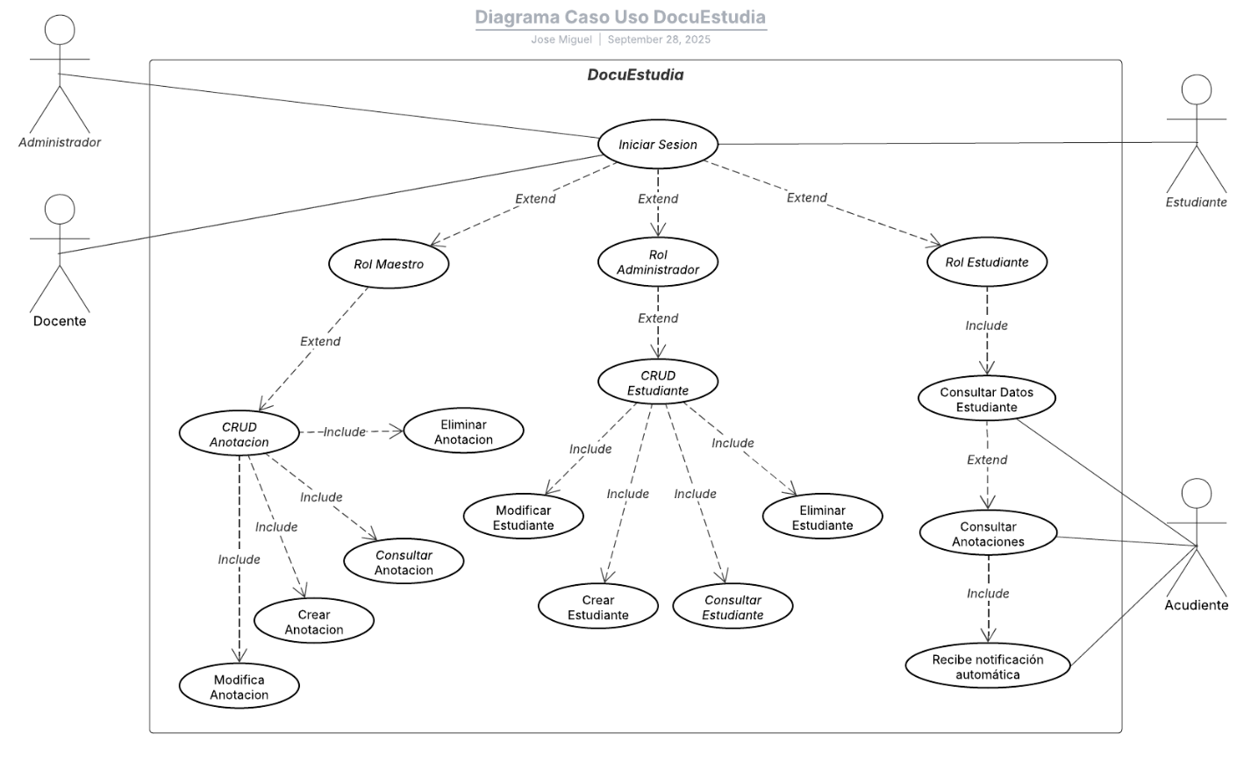
Nota. Se muestra a nivel general como es el comportamiento del Sistemas con diferentes usuarios (Administradores, Docente, Estudiante y Acudientes) dentro de DocuEstudia

Diagrama De Flujo
Ilustración 14.
Diagrama de Flujo General
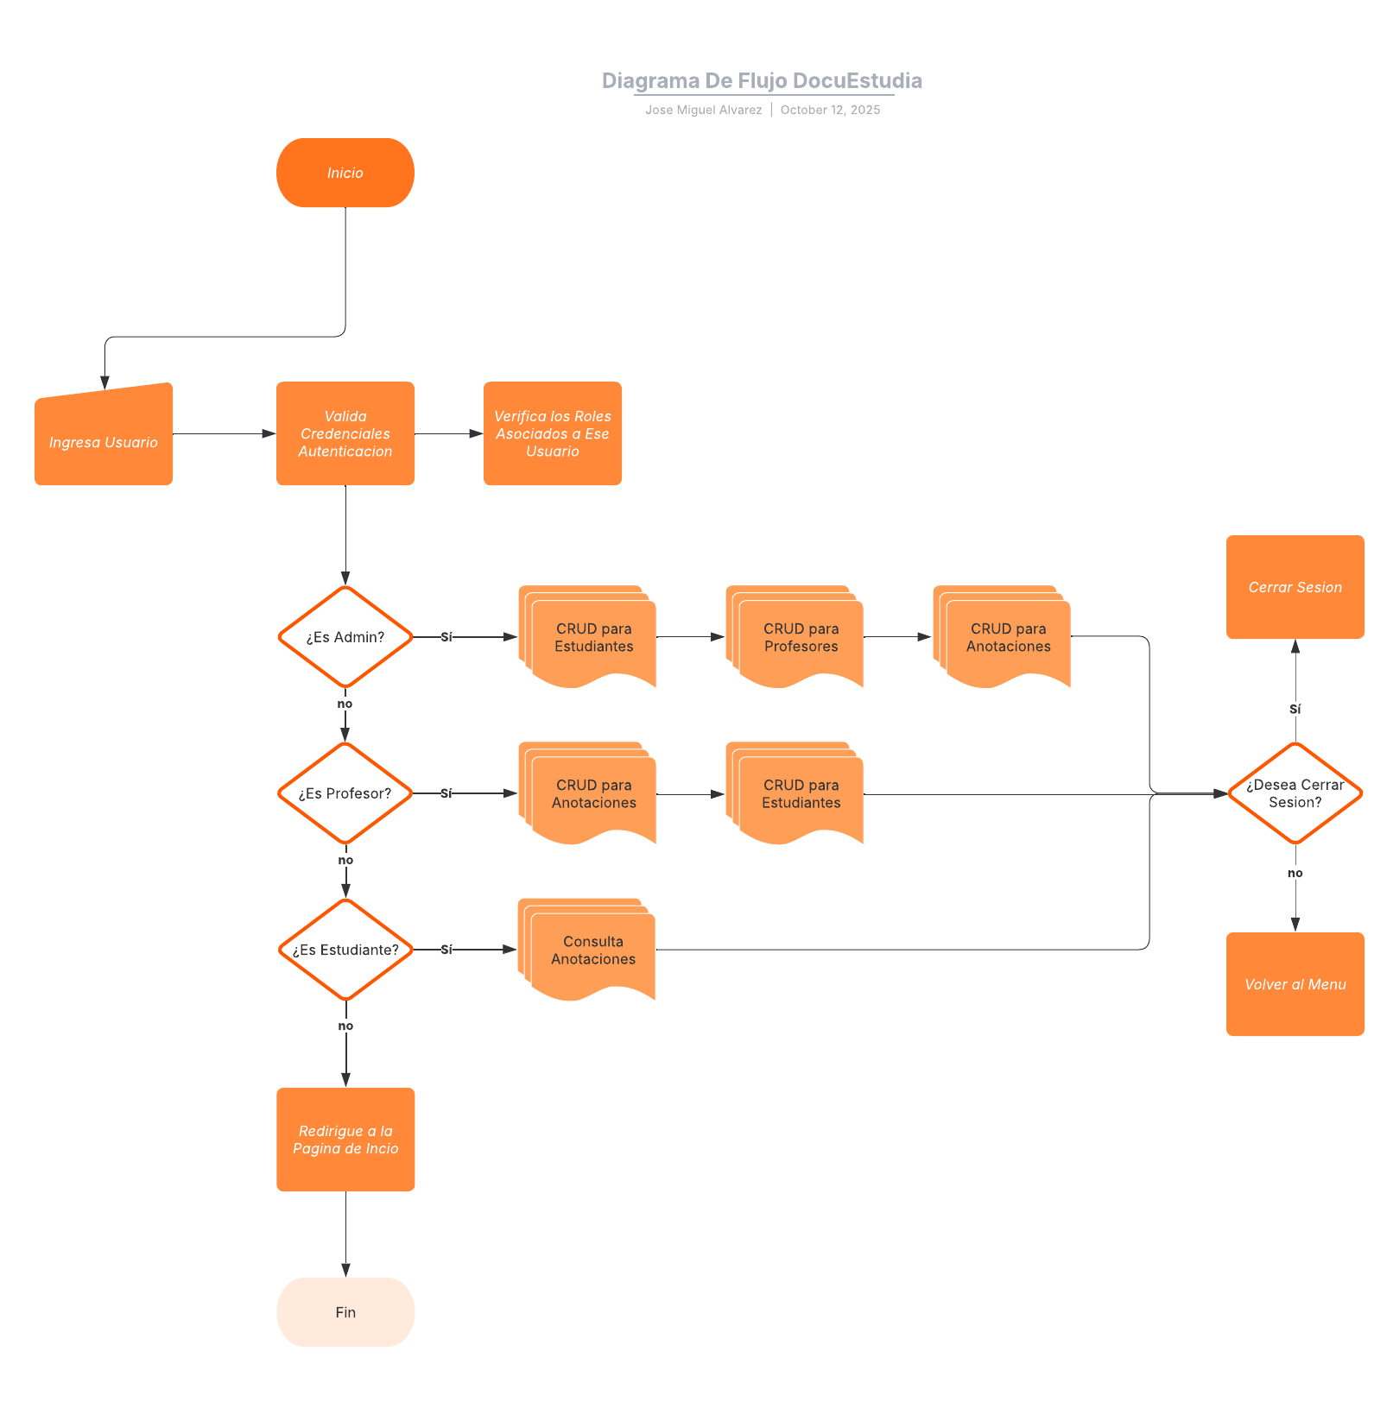
Nota. Muestra un proceso desglosado de las operaciones que hay a nivel Backend por parte del Sistema interno

Diagrama de clases
Ilustración 15.
Diagrama a nivel Base de datos (BD) y sus atributos
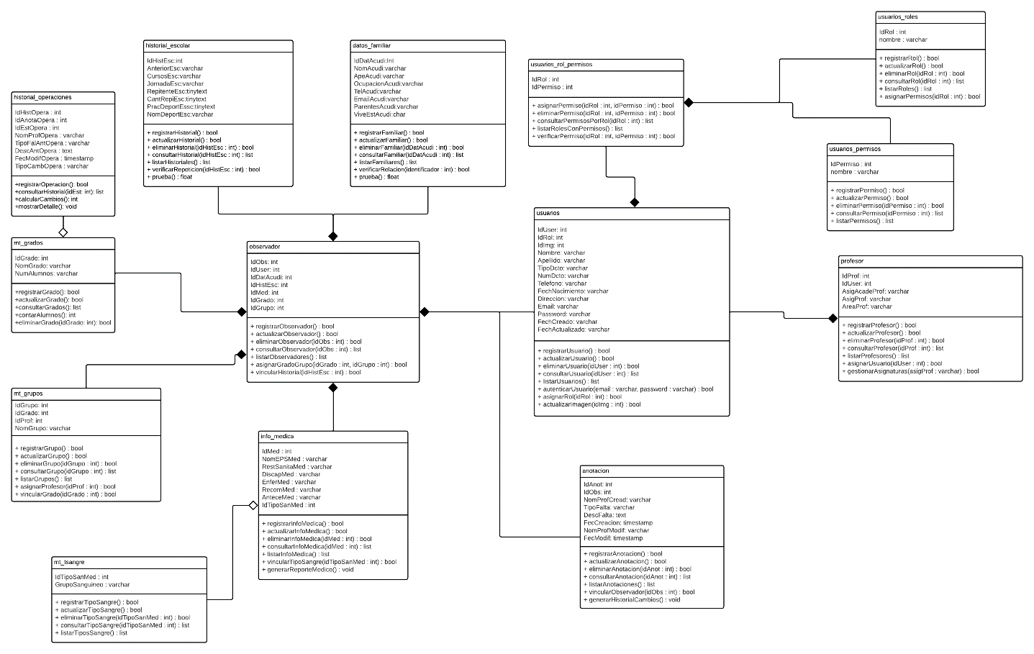
Nota. La relación que hay entre las tablas y las Sub Tablas del Sistema, con sus respectivos atributos por cada tabla

Diagrama de Relación
Ilustración 16.
Diagrama de Relación Base de datos
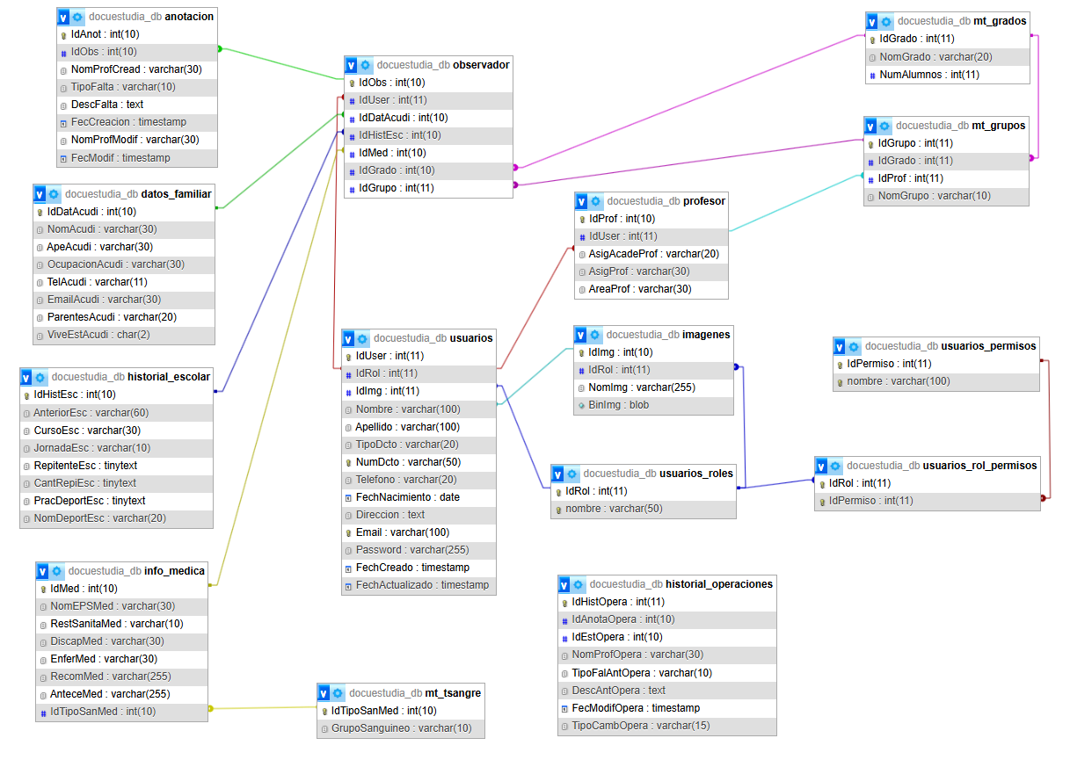
Nota. Diagrama de relaciones entre tablas: claves primarias (Primary Key), claves foráneas (foreign key) y tipos de datos

Cronograma
El desarrollo del Sistema DocuEstudia se ha planificado en varios segmentos funcionales, priorizando tareas críticas para la gestión académica. A continuación, se presenta el cronograma de actividades, agrupado por componente técnico, con su respectiva prioridad, estado de avance y fechas estimadas:
Ilustración 17.
Diagrama de Gantt
Nota. Referencia de todas las actividades planteadas para la elaboración del Sistema DocuEstudia

Discusión
El desarrollo documental de DocuEstudia permitió evidenciar cómo el uso de herramientas tecnológicas puede fortalecer la eficiencia en los procesos de gestión académica y administrativa dentro de una institución educativa. Los hallazgos obtenidos muestran que, aunque existen plataformas similares, muchas de ellas carecen de una documentación estructurada bajo el patrón MVC y se limitan a un único enfoque de trabajo, lo que restringe su escalabilidad y comprensión técnica. Al comparar estos resultados con estudios previos sobre Sistemas educativos digitales, se identificó una coincidencia en la relevancia de la trazabilidad de la información y la definición clara de roles dentro de las plataformas académicas. En este sentido, DocuEstudia contribuye a una mayor claridad sobre cómo debe llevarse a cabo la gestión digital educativa y las metodologías aplicadas durante el desarrollo de un Sistema académico bien estructurado.

Conclusiones
El proceso de diseño y desarrollo del Sistema DocuEstudia permitió evidenciar la importancia de las herramientas tecnológicas en la gestión académica institucional. A través de la implementación de una arquitectura MVC y el uso de tecnologías como PHP, MySQL, JavaScript, CSS y XAMPP, las cuales permiten estructurar una plataforma web que optimice el registro, la organización y la trazabilidad de la información académica, cuyo fin es promover la eficiencia y la transparencia en los diferentes procesos escolares. Esta necesidad también se evidenció durante el análisis del contexto del Liceo Mi Nuevo Horizonte del Tábora, institución donde se identificaron dificultades asociadas al manejo tradicional de la información académica y disciplinaria.
El Sistema se encuentra en fase de desarrollo, sin embargo, los resultados obtenidos en la fase de documentación y estructuración del proyecto demuestran la viabilidad de crear un entorno digital que centralice los procesos de docentes, estudiantes, acudientes y directivos. Asimismo, se recalca que, el enfoque sienta las bases para una futura implementación, que mejore la comunicación institucional y a su vez fortalezca la gestión de observaciones académicas dentro del ámbito escolar.
Finalmente, el trabajo permitió identificar la importancia de contar con un Sistema que pueda ajustarse según las necesidades, destacando la flexibilidad en su diseño y la facilidad en el manejo de sus Sistemas y funciones. El desarrollo de la herramienta DocuEstudia representa un paso importante hacia la transición digital educativa, demostrando que las tecnologías web contribuyen a la optimización de los diferentes procesos, ya sean administrativos o pedagógicos.

Recomendaciones
Inicialmente, se sugiere continuar con el desarrollo del Sistema, priorizando los Sistemas de registro, observación y notificación. Igualmente, se recomienda llevar a cabo pruebas para verificar el uso y la validación con usuarios reales, lo cual permitirá ajustar la interfaz y garantizar que las funciones dispuestas respondan a las necesidades planteadas por el entorno académico. De igual forma, es importante fortalecer aspectos relacionados con la seguridad y protección de datos, mediante la búsqueda, comprensión y actualización de conocimientos relacionados con las políticas de acceso, cifrado y respaldo continuo de la base de datos.
Por último, el promover un plan de capacitación gradual para los usuarios es indispensable, pues permite que cuenten con el conocimiento necesario para la apropiación de las herramientas digitales, lo cual a su vez fomenta la transformación tecnológica en el contexto educativo. De esta forma, DocuEstudia podrá evolucionar hacia un Sistema integral de gestión académica y al fortalecimiento de los distritos procesos administrativos dentro de las instituciones educativas.

Referencias
Araque Ramos, H. D. (2022). TIC y educación (2005–2020): cuestiones de acceso, usos y aspectos técnicos desde una revisión documental. Universidad Pedagógica Nacional.
Bertalanffy, L. von. (1968). General System Theory: Foundations, Development, Applications. New York: George Braziller.
Chirinos, J. (2024). Qué es XAMPP: Usos, características, opiniones, precios. MundoBytes. Recuperado de mundobytes.com
Codd, E. F. (1970). A relational model of data for large shared data banks. Communications of the ACM, 13(6), 377–387.
Decreto 1965 de 2013 / [Ministerio de Educación Nacional]. Por el cual se reglamenta la Ley 1620 de 2013 y se establece la estructura y funcionamiento del Sistema Nacional de Convivencia Escolar. 11 de septiembre de 2013. Ministerio de Educación Nacional.
Decreto 1075 de 2015 / [Ministerio de Educación Nacional]. Por medio del cual se expide el Decreto Único Reglamentario del Sector Educación. 26 de mayo de 2015. Ministerio de Educación Nacional.
DesarrolladoresWeb.org. (2024). Lenguajes de programación para páginas web: HTML, CSS, PHP, JavaScript y más. Recuperado de desarrolladoresweb.org
Espitia, N., Armao, O., & Carbajo, J. (2016). Modelo Vista-Controlador (MVC). Universidad Alejandro de Humboldt, Facultad de Ingeniería en Informática.
Formato observador del estudiante. (s. f.-b). Juanlassodelavega. https://juanlassodelavega.com/formatos/ftoobservador.pdf
Flores-Flores, Hilda. (2021). La gestión educativa, disciplina con características propias. Dilemas contemporáneos: educación, política y valores, 9(1), 00008. Epub 03 de noviembre de 2021.https://doi.org/10.46377/dilemas.v9i1.2832
Guzmán López, B. (2018). Comparativa de arquitecturas MVC. Universidad Politécnica de Madrid. Recuperado de oa.upm.es
Hernandez, R. D. (2021, 28 junio). El patrón modelo-vista-controlador: Arquitectura y frameworks explicados. freeCodeCamp.org. https://www.freecodecamp.org/espanol/news/el-modelo-de-arquitectura-view-controller-pattern/
Holguín Carrillo, D. C., & Puerta Bogotá, D. G. (2016). Sistema de información para el manejo del observador estudiantil. Universidad Minuto de Dios. PDF en Repositorio UNIMINUTO
HTML: Lenguaje de etiquetas de hipertexto | MDN. (s. f.). https://developer.mozilla.org/es/docs/Web/HTML
Institución Educativa Colombia. (s.f.). Liceo Mi Nuevo Horizonte del Tábora. Recuperado de https://co.institucioneducativa.info/bogota/lic-mi-nuevo-horizonte-del-tabora-10045/
Ley 115 de 1994. Por la cual se expide la Ley General de Educación. 8 de febrero de 1994. D.O. No. 41.214.
Ley 1581 de 2012. Por la cual se dictan disposiciones generales para la protección de datos personales. 17 de octubre de 2012. D.O. No. 48.587.
Ley 1620 de 2013. Por la cual se crea el Sistema Nacional de Convivencia Escolar y Formación para el Ejercicio de los Derechos Humanos, la Educación para la Sexualidad y la Prevención y Mitigación de la Violencia Escolar. 15 de marzo de 2013. D.O. No. 48.733.
López, A. (s. f.). Observaciones académicas y convivenciales. Scribd. https://es.scribd.com/doc/144759681/Observaciones-Academicas-y-Convivenciales
Ministerio de Educación Nacional. (1994). Ley 115 de 1994: Ley General de Educación.
PHP: Documentation. (s. f.). PHP: Manual de PHP - Manual
Ministerio de Educación. (2024). Plan Transformación de Digital 2024. Recuperado de articles-419503_recurso_13.pdf
Observador académico - Search Videos. (s. f.). https://youtu.be/pj_nRc-L4jE
Observador académico - Search Videos. (s. f.-b). https://youtu.be/gqVGkLdVvuI
Pontifica Universidad Javeriana. (15 de marzo de 2025). Tecnologías de la información en las aulas colombianas: usos y oportunidades. Recuperado de inf-113-tic-en-educacion-lee-2025
PHP Group. (s. f.). PHP Manual. Recuperado de documentación oficial de PHP
Ramírez, P., & Ramírez, P. (2020, 19 noviembre). Modelo Vista Controlador MVC: ¿Qué es y para qué sirve? - ITSoftware. ITSoftware | Apps | Software | Data Analytics. https://itsoftware.com.co/content/modelo-vista-controlador-mvc-sirve/
Suasnábar, C. (2017). Los ciclos de reforma educativa en América Latina: 1960, 1990 y 2000. Revista española de educación comparada.
TutorialesProgramacionYa. (s. f.). Desarrollo web con PHP y MySQL. Recuperado de tutorialesprogramacionya.com

https://codepen.io/vincebrown/pen/yyLNPR

Anexos
Ilustración 18.
Diagrama caso uso DocuEstudia Especifico Administrador.
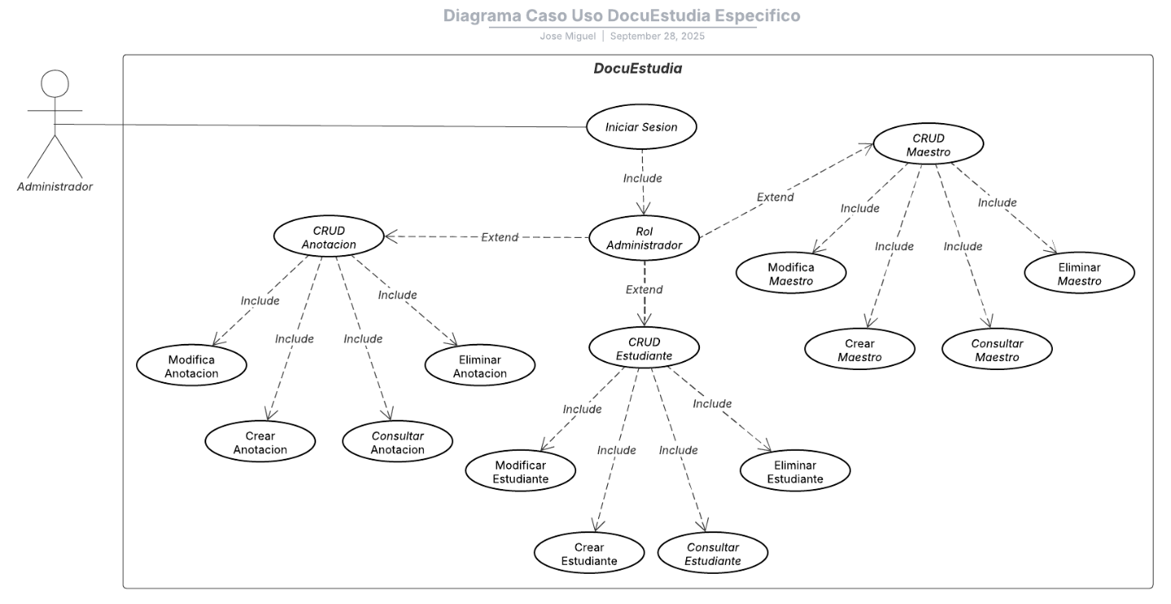
Nota. Rol específico para el Sistema Administrador y sus distintas funciones permitidas
Ilustración 19.
Diagrama Caso de Uso Especifico Docente
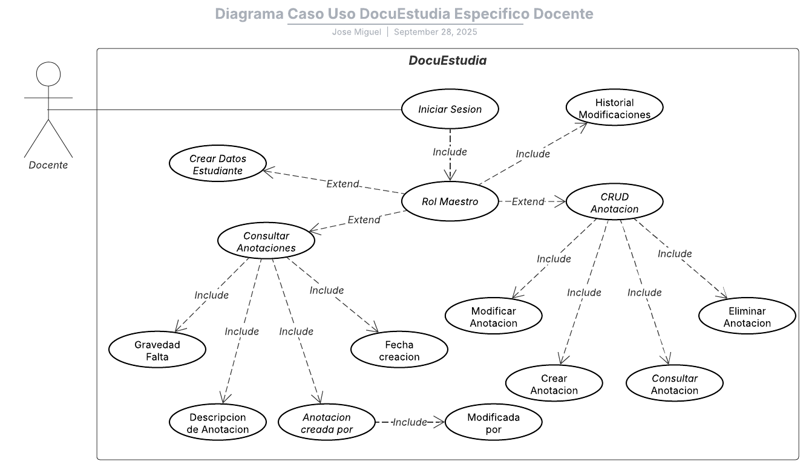
Nota. Rol específico para el Sistema Docente y sus distintas funciones permitidas
Ilustración 20.
Diagrama Caso de Uso Especifico por Estudiante
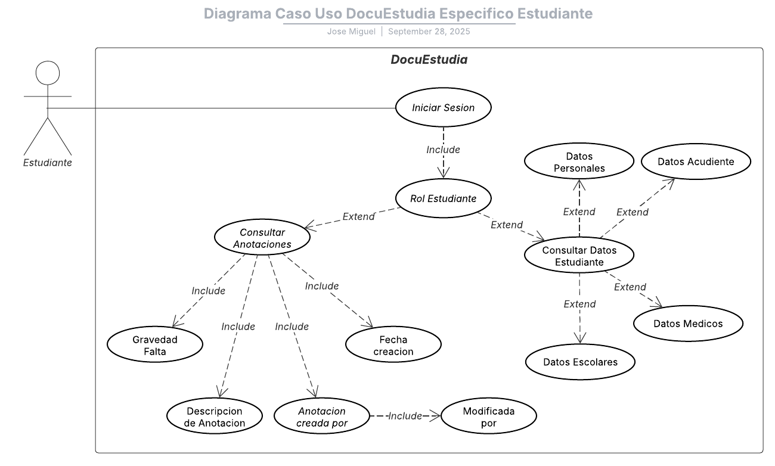
Nota. Rol específico para el Sistema Estudiante y sus distintas funciones permitidas
Ilustración 21.
Carta de autorización institucional
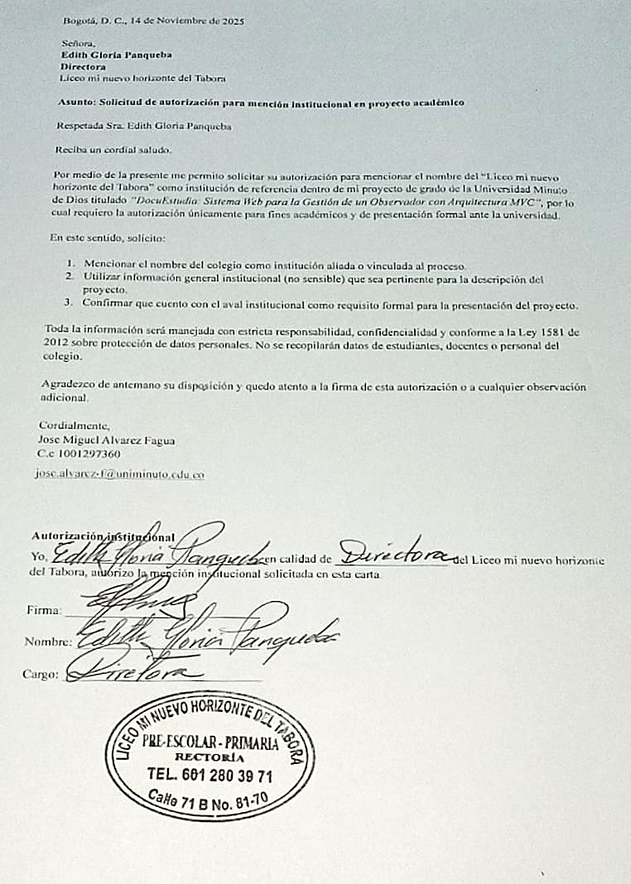
Nota. El Liceo Mi Nuevo Horizonte del Tábora se encuentra registrado como institución educativa reconocida oficialmente en el Sistema colombiano (Institución Educativa Colombia, s.f.).
Tabla 2.
Matriz de Riesgo
Riesgo | Tipo | Probabilidad | Impacto | Nivel de Riesgo | Estrategia de mitigación
Pérdida de información por fallo en BD | Técnico | Media | Alto | Alto | Respaldos automáticos y políticas de recuperación
Brechas de seguridad en accesos | Seguridad | Alta | Alto | Crítico | Autenticación fuerte, cifrado de contraseñas y roles definidos
Retraso en desarrollo por falta de capacitación | Organizacional | Media | Medio | Medio | Capacitación en herramientas (Power Platform, Google Suite)
Baja adopción del Sistema por resistencia al cambio | Organizacional | Alta | Medio | Alto | Jornadas de sensibilización y entrenamiento a usuarios
Dependencia de servicios externos (Google Suite, Power Platform) | Técnico / Externo | Media | Alto | Alto | Definir planes alternos de operación manual o con otra plataforma
Sobrecarga del servidor en picos de uso | Técnico | Baja | Medio | Bajo | Escalabilidad en la nube y pruebas de carga
Nota. Se califica la probabilidad de que surta algún imprevisto y el cómo se podrá atacar

Tabla 3.
Matriz Dofa
Fortalezas | Oportunidades
Arquitectura MVC que garantiza escalabilidad y modularidad. | Tendencia global hacia la transformación digital en la educación.
Integración con tecnologías PaaS (Power Platform) y SaaS (Google Suite). | Disponibilidad de servicios en la nube accesibles y de bajo costo.
Optimización de procesos administrativos y reducción de duplicidad de datos. | Posibilidad de expansión a otras instituciones educativas.
Facilidad de uso para docentes y directivos sin conocimientos técnicos avanzados. | Contribución a la sostenibilidad mediante la reducción del uso de papel.
Debilidades | Amenazas
Dependencia de la conectividad a internet para el funcionamiento óptimo. | Riesgos de seguridad y privacidad de datos en entornos en la nube.
Limitaciones en infraestructura tecnológica en algunas instituciones educativas. | Posibles cambios en las políticas de uso de Power Platform o Google Suite.
Necesidad de capacitación inicial para los usuarios. | Competencia de otros Sistemas de gestión académica ya existentes.
Posible resistencia al cambio por parte del personal docente o administrativo. | Limitaciones presupuestales en instituciones educativas públicas o rurales.
Nota. Se analiza las fortalezas oportunidades debilidades y amenazas que pueden surgir durante la elaboración del Sistema

Ilustración 22.
Página Principal Índex DocuEstudia
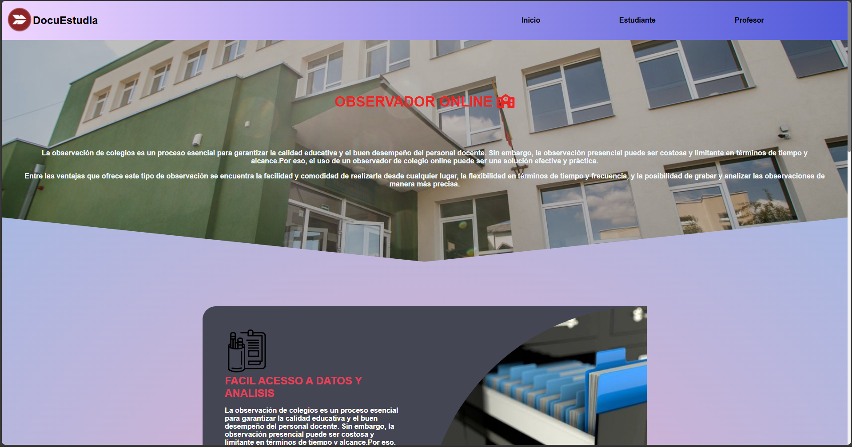
Nota. Inicio de la página donde se hace una breve introducción del propósito del observador
Ilustración 23.
Login para Usuarios con rol Estudiante
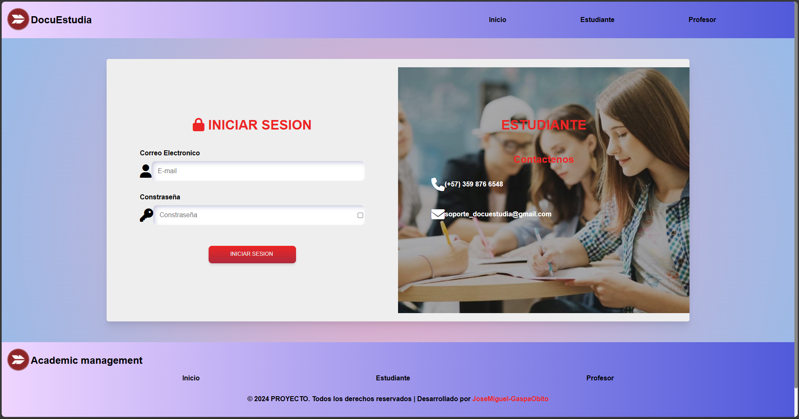
Nota. Login para todos los usuarios cuyo rol sea el de Estudiante
Ilustración 24.
Login para Usuarios con rol Maestro
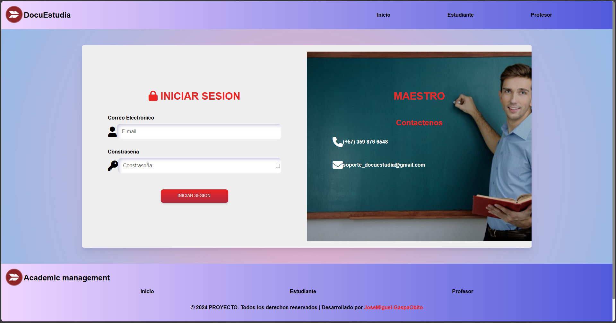
Nota. Login para todos los usuarios cuyo rol sea el de Maestro
Ilustración 25.
Pagina Administrativa para el Observador
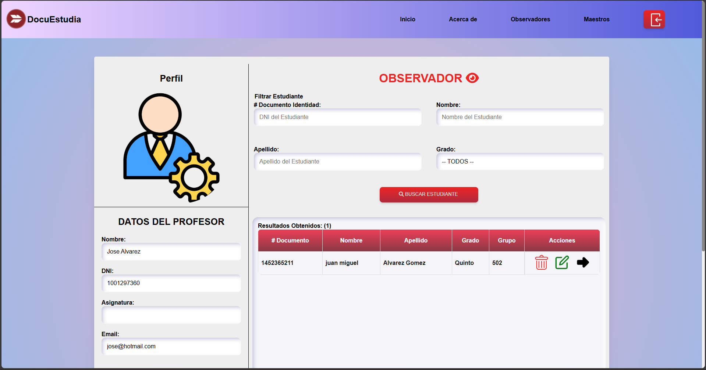
Nota. Pagina Observador donde podremos administrar todos los usuarios con rol Estudiante
Ilustración 26.
Menú para creación de Maestros
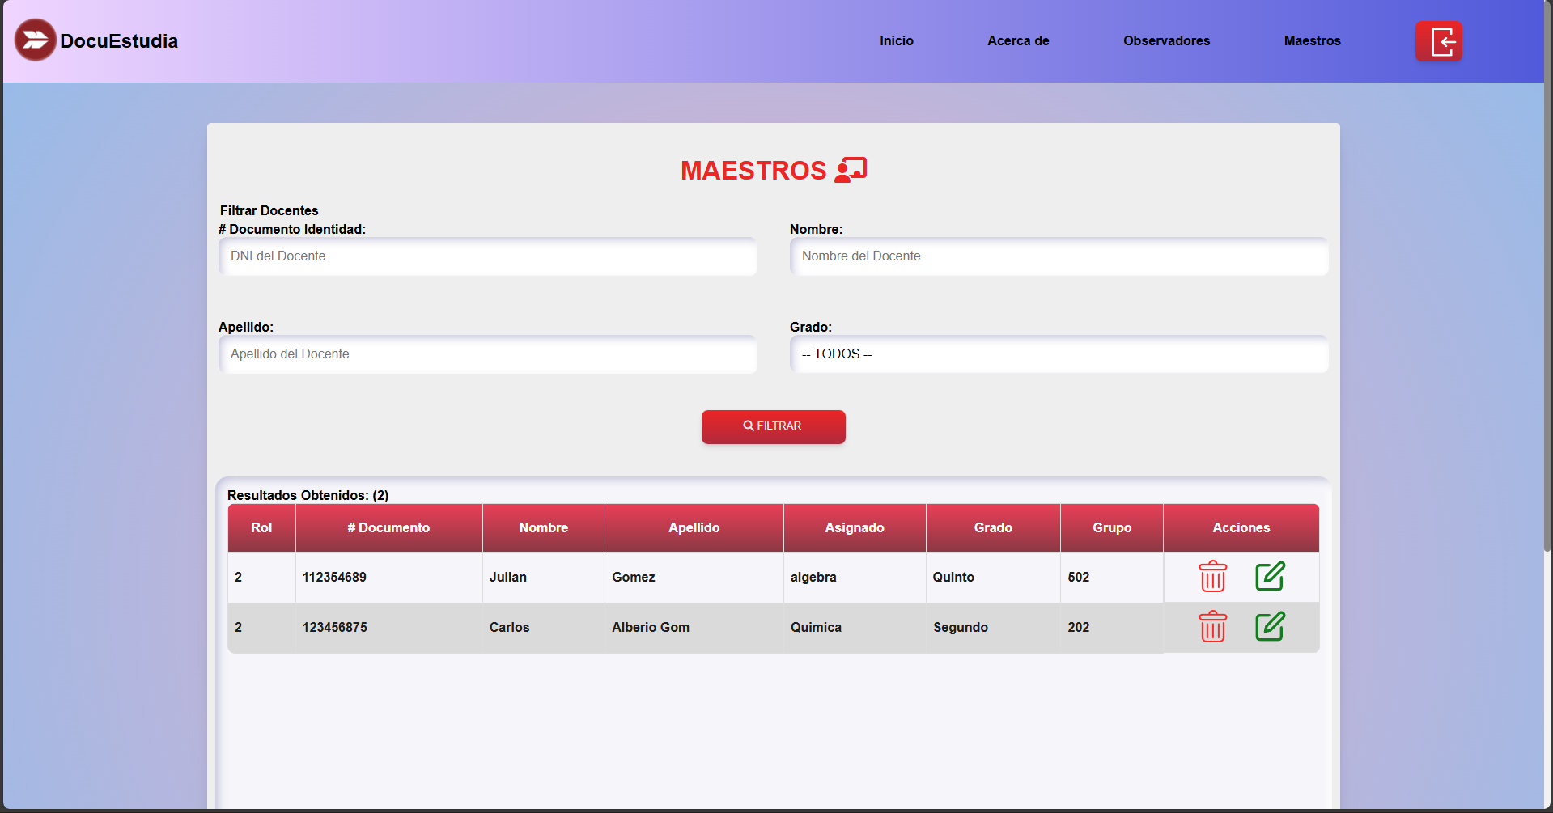
Nota. Dentro de este menú se puede crear los maestros y también visualizar lo existentes
Ilustración 27.
Formulario de creación de maestros
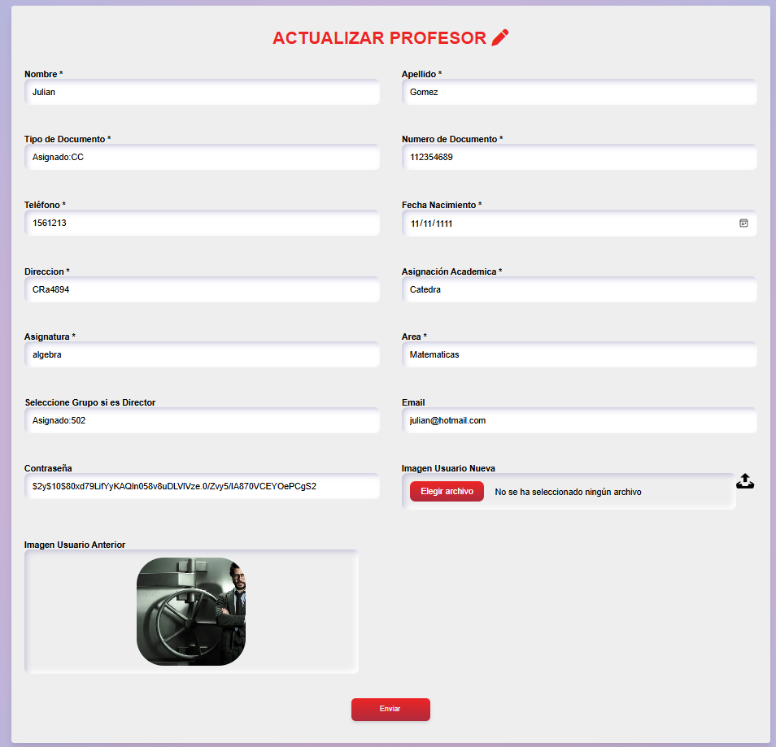
Nota. Todos los datos necesarios para poder crear un maestro

Ilustración 28.
Creación de una anotación al Estudiante
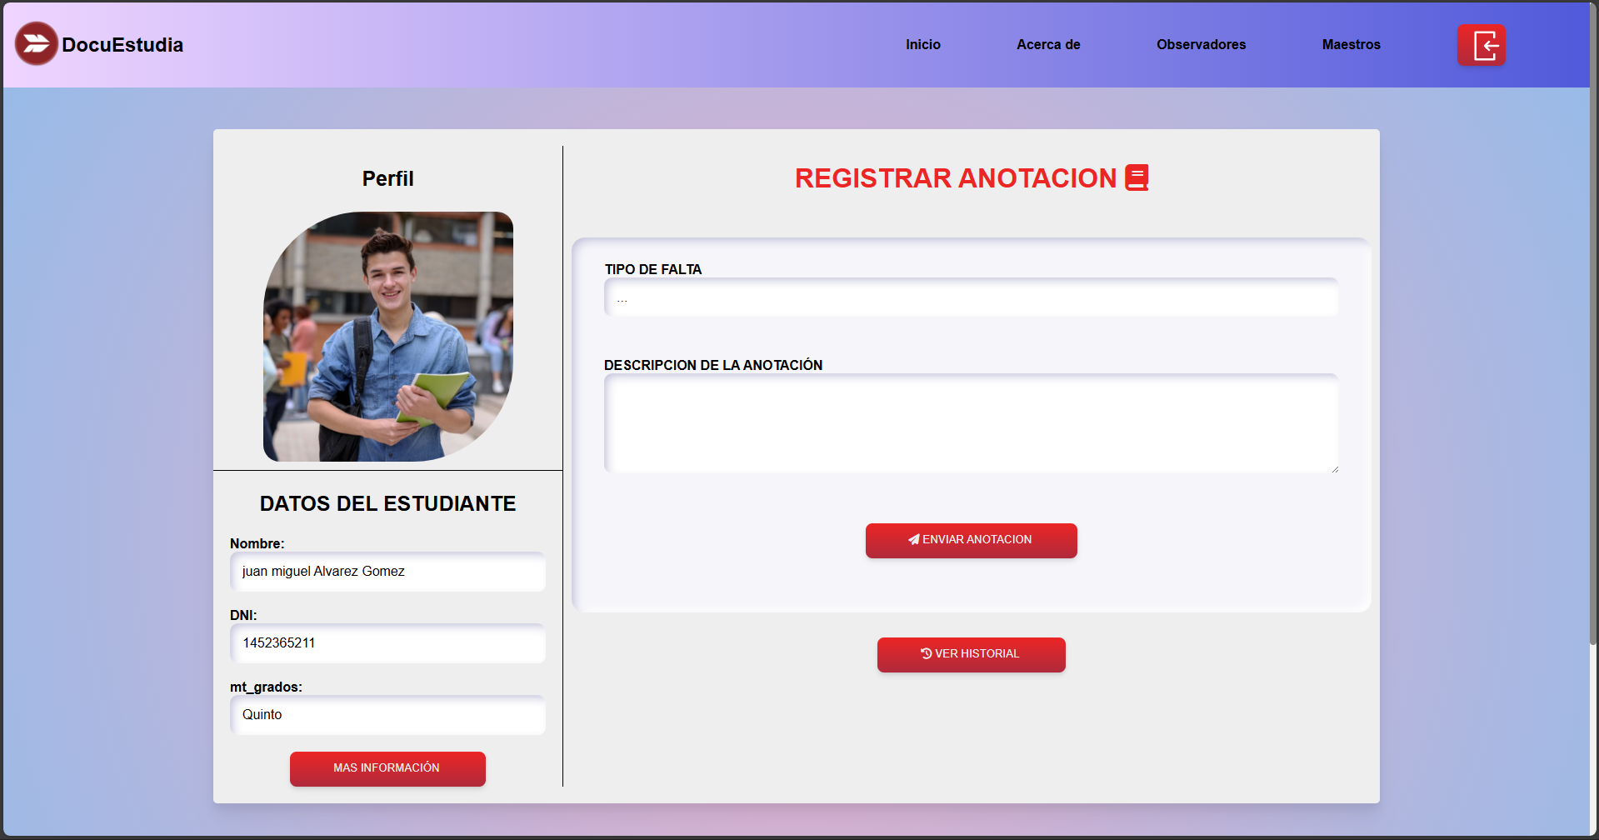
Nota. Formulario para insertar una anotación a un estudiante
Ilustración 29.
Registro de las anotaciones creadas
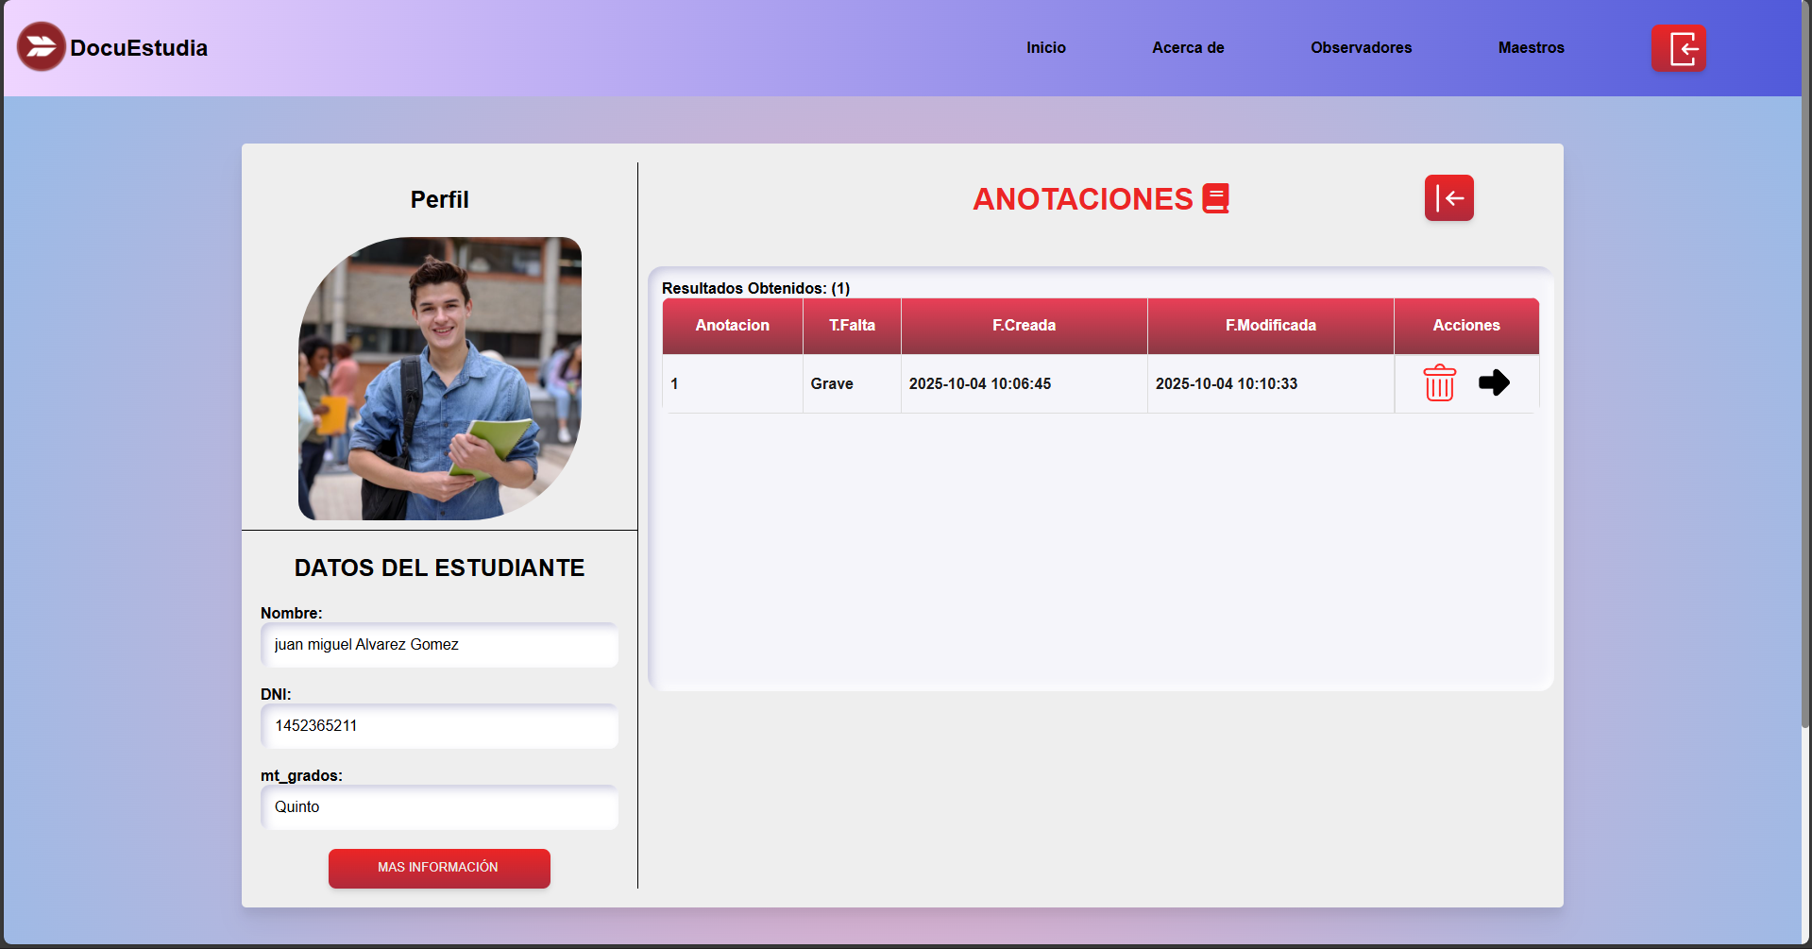
Nota. Evidencia de todas las anotaciones creadas para el estudiante, y con las acciones
Ilustración 30.
para poder visualizar todos los estudiantes creados
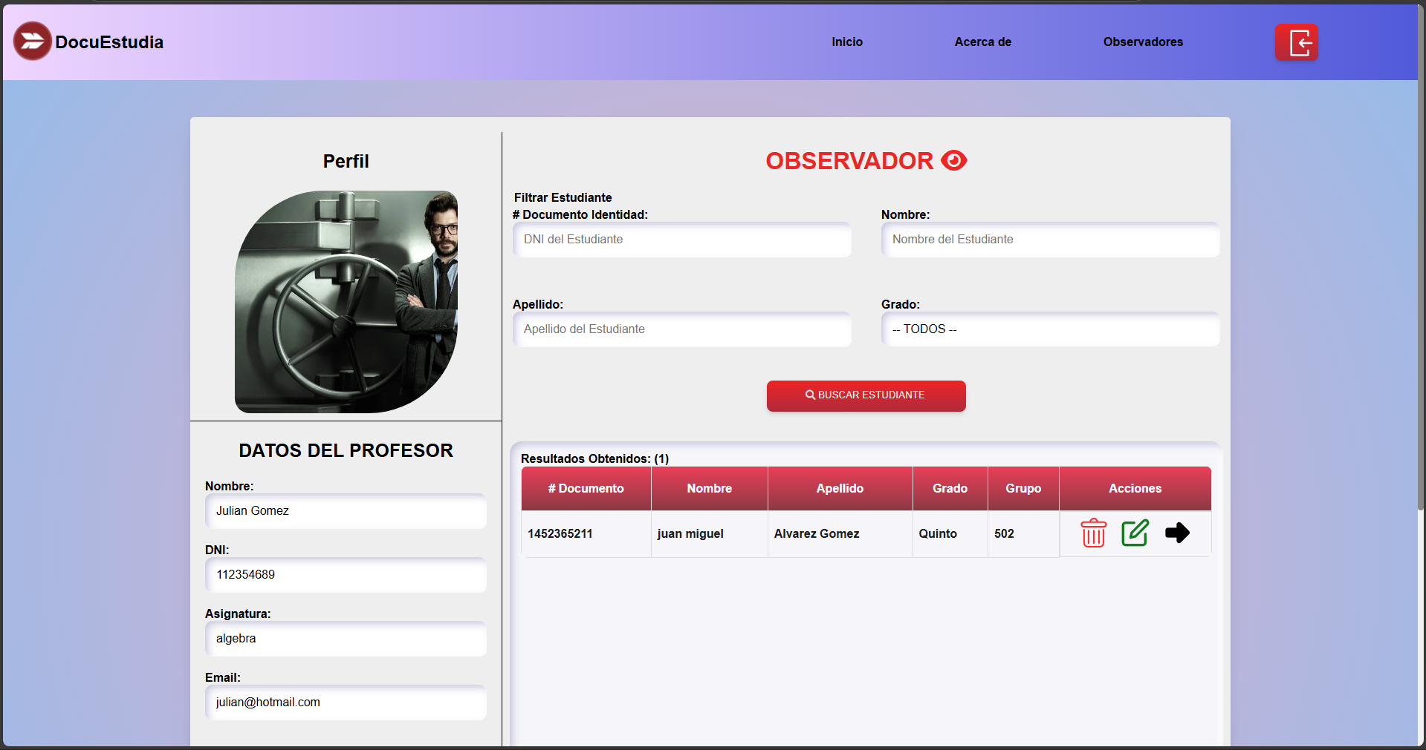
Nota. Pagina Observador como maestro para los usuarios con rol Estudiante
Ilustración 31.
Todas las anotaciones que puede visualizar un estudiante
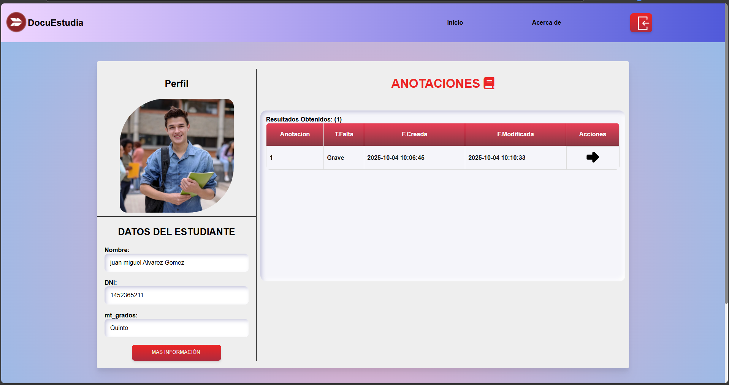
Nota. El estudiante solo puede visualizar la observación de la anotación creada
Ilustración 32.
Detallado de la anotación
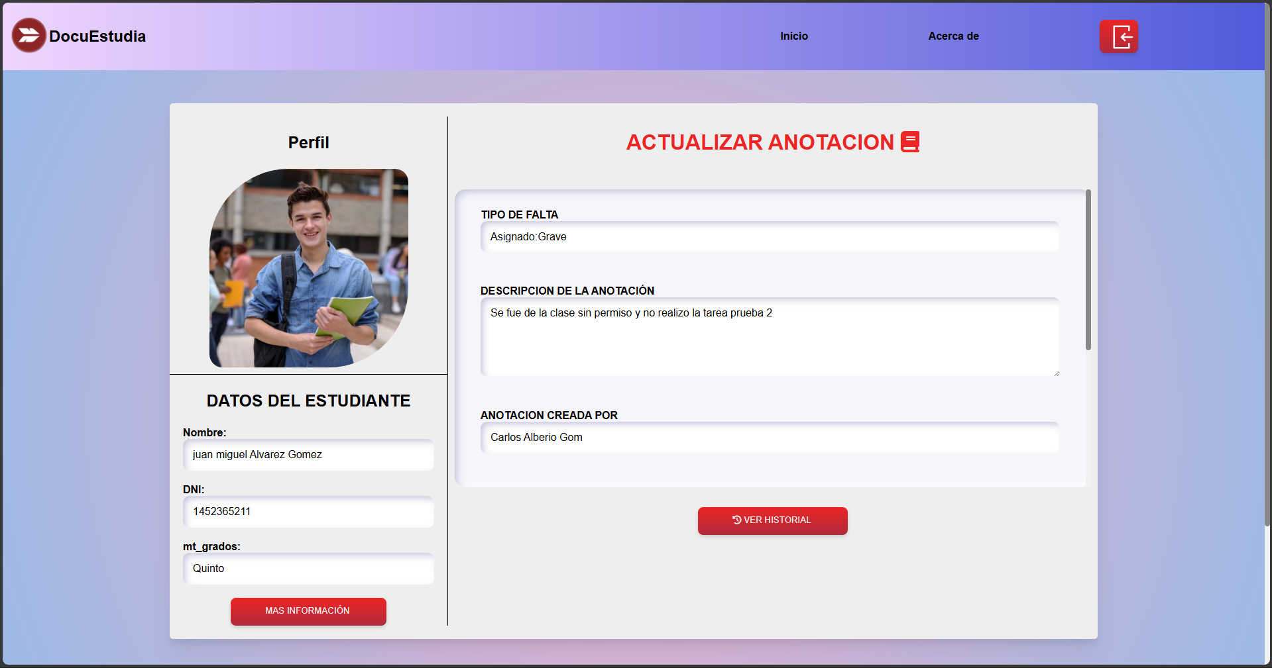
Nota. El estudiante solo puede visualizar la observación de la anotación creada
Ilustración 33.
Historial de acciones realizas
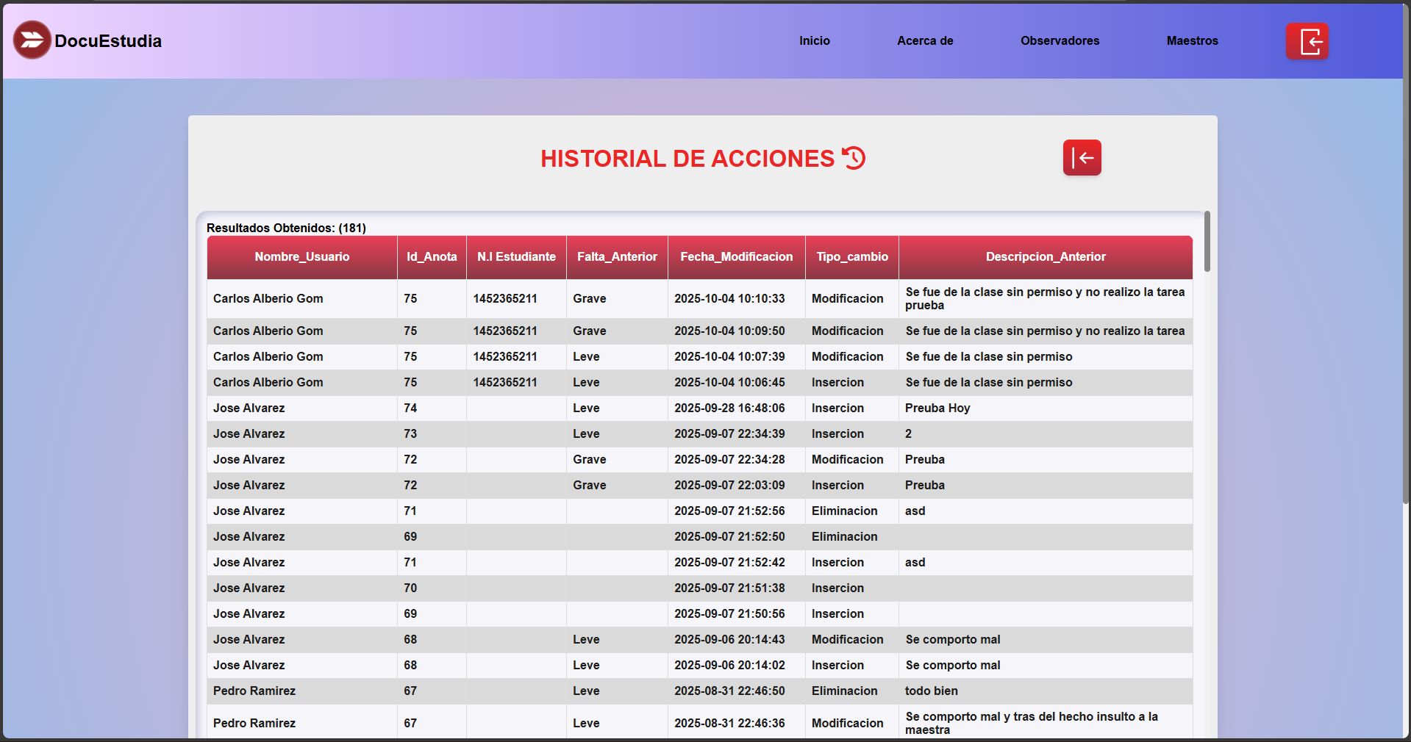
Nota. Trigger donde podremos visualizar las acciones ejecutadas a las anotaciones
Ilustración 34.
Registro de datos estudiante
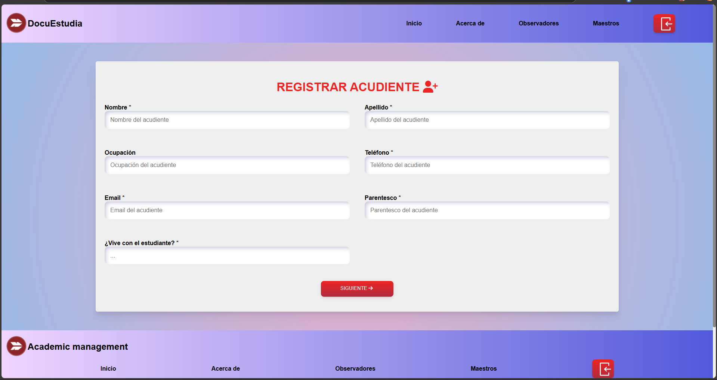
Nota. Todos los datos necesarios para la creación del estudiante

